基于XXXX模型的XXXX问题研究
摘要

用模板的时候把这些字都删掉就行了

（1）标题一般写成 基于XXXX模型的XXXX问题研究，也可自行决定
（2）摘要是论文最重要的部分！不超过一页，要做到让评阅老师读完摘要，就能大体上知道论文写了什么。总共分为三部分：开头段、针对每小问各一段、结尾段。要在正文都写完后再来写摘要，高度总结概括正文内容。
（3）关键词一般写问题的关键词、模型名称、算法名称等，4~8个即可。
（4）由主要负责论文写作的队员写好摘要，其他两名队员当做评审来看，一定要反复阅读修改。

总体内容形式：

开头段：本文针对XXX问题，通过建立XXX模型，实现对XXX的求解。
针对问题一，考虑XXX，…，建立XXX模型，其中……，…求解出XXX。
针对问题二，考虑XXX，…，建立XXX模型/利用XXX方法，…求解出XXX。
针对问题三，考虑XXX，…，建立XXX模型/利用XXX方法，…求解出XXX。
结尾：总结下全文，继而分析下你用的模型的优点和创新点，回归下问题本身。

关键词：XXX，XXX，XXX

B站关注up主：数学建模BOOM
速成课：
https://www.bilibili.com/video/BV1Rq4y1S7S8?share_source=copy_web

关注公众号：数学建模BOOM，回复资料，领取历年获奖论文在内的数模资料合集

下面用了个分页符，确保后文不会跑到摘要页来（word左上角文件-选项-显示-显示所有格式标记，就能看到；插入分页符在工具栏的“布局-分隔符-分页符”）
https://www.bilibili.com/video/BV1K3411B7wG/）

问题重述
- 就是赛题的复述梗概
- 删掉大部分内容，例如大部分的背景、详细描述等等
- 剩下的内容，用自己的话改一改
- 注意，千万不可复制粘贴后就不改了！！！会查重！
- 控制在半页到一页之间
这部分不重要，不必费心思，评阅老师也压根不会看这部分

问题分析

问题一的分析
在这部分，主要分析的是：
- 查文献之后，你对问题的大背景有哪些认识？
- 问题中包含的限制条件，对这些条件我们要考虑什么？
- 能够想到的适用的模型、算法
- 注意，不要写求解结果
- 一般每一小问单独写一份问题分析

问题分析是放在正文前面的，但如果一开始你实在写不出来分析，那么可以在解完整道题之后再来写。只要不写求到的结果就行

问题二的分析

模型假设
对于小白来说，往往写不出来太好的假设。实在没办法的话，可以写一些正确而无用的话来凑点内容。（当然能写出有用的话最好）
常见的假设：
- 对问题影响非常小的因素，例如求解一天中影子长度变化，地球公转对影长的影响远远小于自转，那么假设“忽略一天中地球公转对影长的影响”；
- 将模型中的某些无法掌握的变量设为常数，从而简化模型。例如关于有些问题涉及到价格，可以“假设XXX的定价在XXX过程中始终不变”。（一般针对这种假设需要进行灵敏度分析）
- 一些小概率事件，或者说正确而无用的话。例如关于物质浓度测量的题，假设“试纸没有过期、无破损”
- 常识性知识的假设。例如公路车速不超过120 km/h。

符号说明
符号 | 说明
正文当中一些重要的或者多次用到的变量都用三线表写在这。
- 只在某几步用到、一些临时变量就不用写了。
- 说明要简略，不用详细讲述
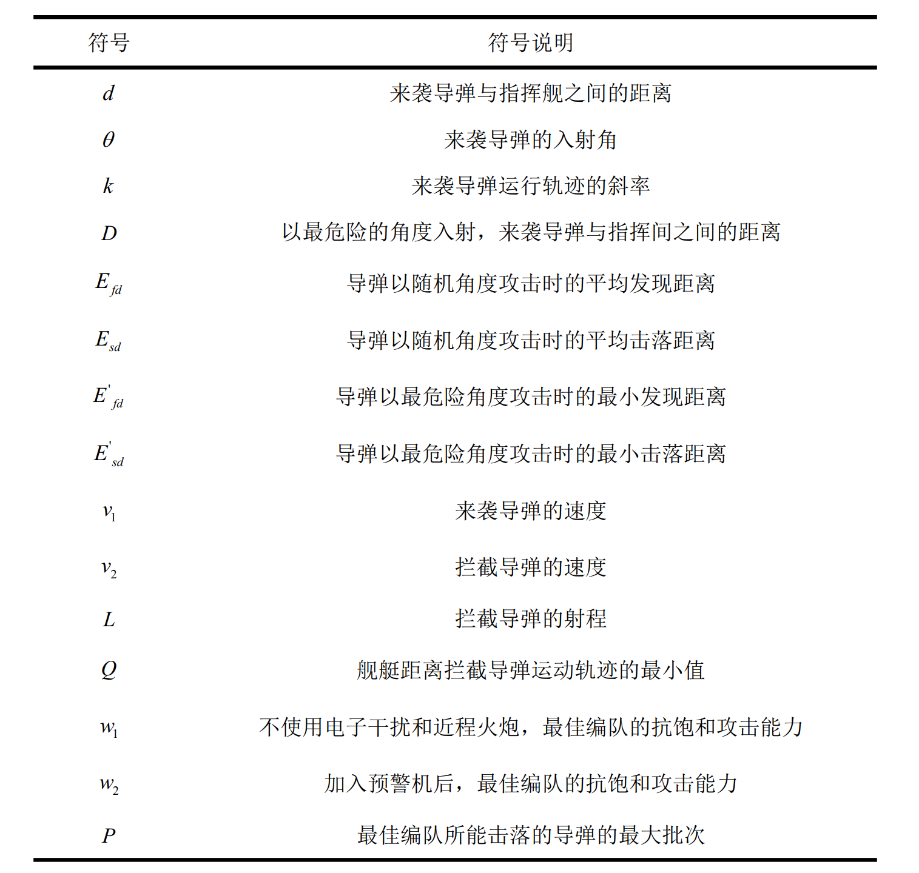
- 正文中第一次用到变量，还是需要解释的

模型的建立与求解
模板不是固定的，根据你的文章内容来定。基本原则就是：
- 针对某一小问、或者某个模型，用二级标题
- 某个模型或求解过程的一大步，例如XX模型的建立，用三级标题

问题一模型的建立与求解

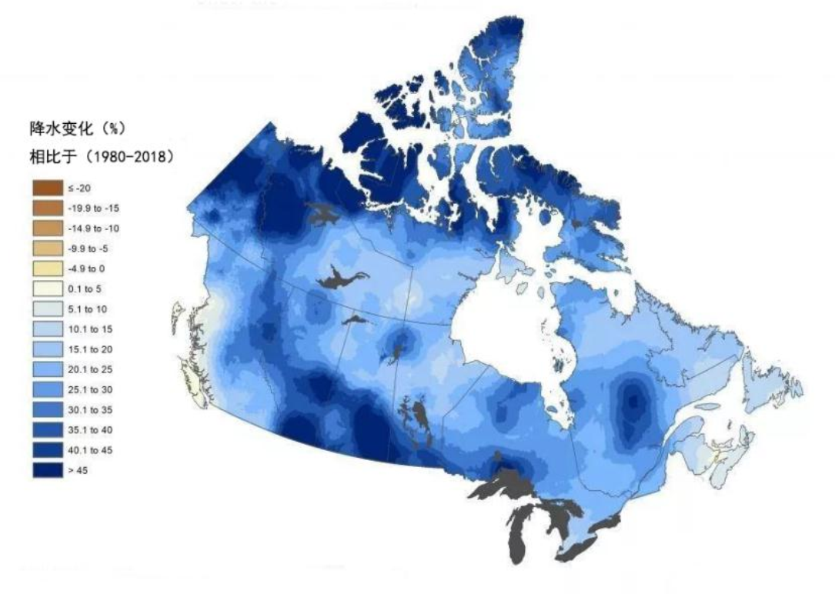
XXX模型的建立
图 1 xxxxxxxxx

点中图片，菜单栏里选“图片格式-（排列）对齐-水平居中”，图片下方另起一行选菜单栏“引用-插入题注”，标签选择“图”

XXX的因素影响

XXX算法求解

问题二模型的建立与求解

插入公式，用mathpix最省事 | ()

XXX模型的改进
插入公式 | ()

XXX结果分析
结果分析部分，需要明确回答赛题的问题。
如果赛题是最优化问题，一般需要进行灵敏度检验。
- 什么是灵敏度检验？在模型假设部分的举例：“假设XXX的定价在XXX过程中始终不变”，现实生活中物价是随时变化的，我们做这个“物价不变”的假设是为了简化问题。
- 现在基于“物价不变”的最优解求出来了，但现实生活中当物价真的变了的时候，求出的这个最优解还会是最优的么？
- 显然，假如物价变动非常小，涨了或跌了几分钱、几毛钱，那一般最优解还是最优的
- 但如果涨了两倍，或者便宜了一半，那现在求的最优解可能就不是“最优”了。我们要解决的就是，到底物价变化到多少时，最优解会变了呢？
总之，最优性检验就是把最初为了省事而设的“常数”视作“变量”，分析这个“变量”对我们求解结果的影响有多大。
注意！虽然有些资料里强调灵敏度检验多么重要，但这不是每篇论文都必须有的！灵敏度检验只适用于预测类和最优化类的问题，也就是建模过程中有一些现实中本来是变量、但在模型中被假设为常数的情况。
对于小白来说，连最优化模型都不一定能建好求解出来，更不可能真懂最优性检验了。所以这一部分只是锦上添花，一定要先把模型建好求解完在考虑最优性检验等操作，不要舍本逐末！

模型的优缺点与改进
这部分不是必须的，没时间可以不写或者简写，当然写好了也是加分项。

模型的优点
列出一二三，一般百度搜一下你用到的模型或算法的优点就能找到。例如你用了prim算法，可以搜“prim算法优点”就能知道它适合解决边稠密顶点少的图。

模型的缺点
和优点一样，搜一下就有。要注意的是缺点要写的避重就轻，别把自己用的方法批判的太惨了。

模型的改进
一般是针对缺点来谈改进，可以说说还有什么方法能弥补你当前模型的缺点

参考文献
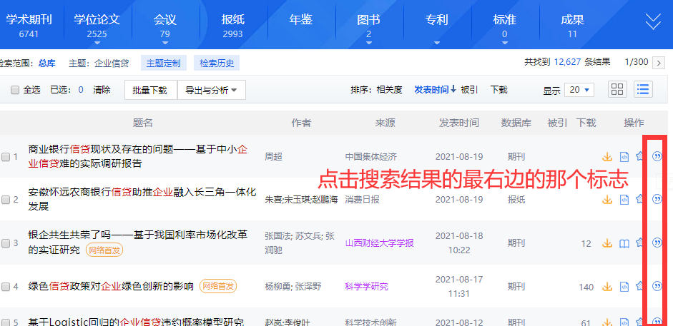
在知网查文献，检索结果的左右边的标志，点开就有标准的引用文

把这段话复制到论文里就行了。
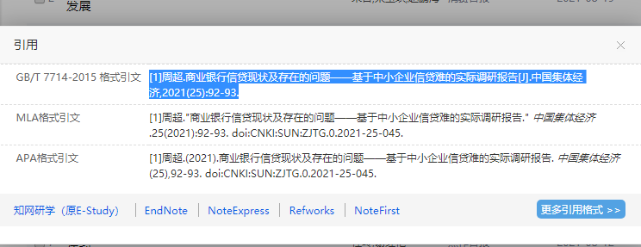

- 周超.商业银行信贷现状及存在的问题——基于中小企业信贷难的实际调研报告[J].中国集体经济,2021(25):92-93.

2025年规定，使用AI 工具生成的内容，应在正文相应位置进行标注（和参考文献一样）；在参考文献中列出所用AI工具，格式如下： [编号]工具名称，版本/型号，开发机构/公司，使用日期。（示例：[1] DeepSeek, DeepSeek-R1-0528, 深 度求索（DeepSeek）, 2025-09-05）

附录
附录把用到的代码放进来就可以了。这部分并不重要。

附录1
xxx算法/求解部分等（也可删去此行）
clear, clc
global w v
w = zeros(3, 1); w(1) = 1.488; w(2) = 1.75; w(3) = 3.19;
附录1
xxx算法/求解部分等（也可删去此行）
global w v
dx = zeros(3, 1)

代码并非要全都放：
https://mp.weixin.qq.com/s/NXmKbOLrXUrl6TpQCLipxA

注意：
1、用AI或网上的代码求解问题完全可以，但绝对不能把网上的代码直接复制粘贴到论文附录里！！！曾经有过被省里推到国奖结果被查出代码是抄的而被取消获奖并全网通报的先例。
2、只需要把代码里的变量名改一改就行，比如原代码用的a，全都改成b就行了。
除了代码，还可以放一些比较冗长的表格。在正文当中求解出某个结果，需要几十行的表格展示，那么可以在正文相应的地方写一句：“具体数据见附录”，然后把表格放在附录就行
3、更加冗长的数据等放在支撑材料里。

